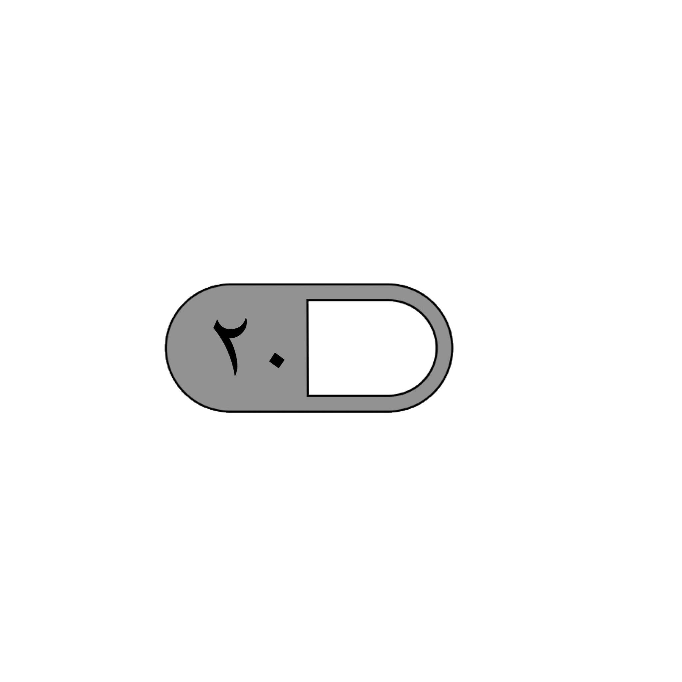

الدرجة

توقيع ولي الأمر…………

المملكة العربية السعودية

وزارة التعليم

ادارة التعليم

مدرسة

| **السؤال الأول : اختر الإجابة الصحيحة فيما يلي :** | | | | | | | |
| --- | --- | --- | --- | --- | --- | --- | --- |
| **1- التقدير الأنسب لطول قلم الرصاص هو :** | | | | | | | |
| أ | 15 ملم | ب | 15 سم | ج | 15 م | د | 15 كلم |
| **٢- مربع طول ضلعه 5 محيطه يساوي :** | | | | | | | |
| أ | 5 + 4 = 9 | ب | 5 + 5 = 10 | ج | 5 × 4 = 20 | د | 5 × 5 = 25 |
| **٣- التقدير الأنسب لسعة كوب العصير هو :** | | | | | | | |
| أ | 25 مل | ب | 25 ل | ج | 250 ل | د | 250 مل |
| IMG_3783.png**٤ - التقدير الأنسب لمساحة الشكل المجاور هو :** | | | | | | | |
| أ | 12 وحدة مربعة | ب | 10 وحدات مربعة | ج | 9 وحدات مربعة | د | 8 وحدات مربعة |
| IMG_1717.png**٥- التقدير الأنسب لكتلة حبة الفراولة هو :** | | | | | | | |
| أ | 25جم | ب | 25 كجم | ج | 250 جم | د | 250 كجم |
| **6- طول الفترة الزمنية من الساعة 00 : 8 صباحًا وحتى الساعة 30 : 11 هي ؟** | | | | | | | |
| أ | 4 ساعات | ب | 4 ساعات ونصف | ج | 3 ساعات ونصف | د | 3 ساعات |
| IMG_3812.png**٧ - الكسر الذي يمثل الجزء المظلل في الشكل المجاور هو:** | | | | | | | |
| أ | IMG_3807.png | ب | IMG_3808.png | ج | IMG_3809.png | د | IMG_3810.png |
| IMG_3801.png**٨- الكسر الذي يمثل النقطة أ هو:** | | | | | | | |
| أ | IMG_3794.png | ب | IMG_3793.png | ج | IMG_3792.png | د | IMG_3791.png |
| **٩- الكسر المكافئ للكسر IMG_3818.png هو** | | | | | | | |
| أ | IMG_3816.png | ب | IMG_3817.png | ج | IMG_3808.png | د | IMG_3807.png |
| **IMG_3824.png ناتج جمع 10-** | | | | | | | |
| أ | IMG_3822.png | ب | IMG_3823.png | ج | IMG_3816.png | د | IMG_3814.jpeg |

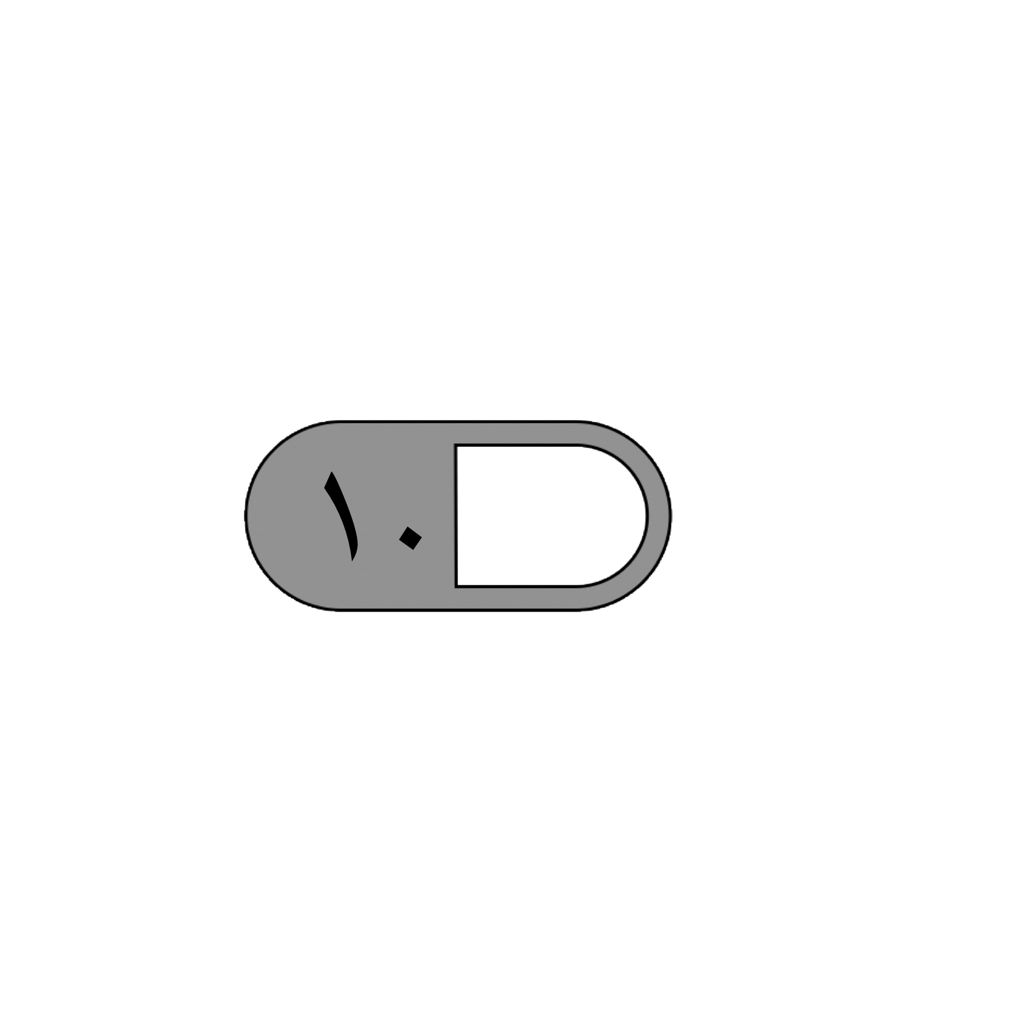

**اختبار منتصف الفصل الدراسي الثالث الرابع لمادة الرياضيات للصف الرابع الابتدائي للعام الدراسي ١٤٤٤ هـ**

| **السؤال الثاني: ضع علامة (√ ) أمام العبارة الصحيحة وعلامة ( × ) أمام العبارة الخاطئة فيما يلي** | |
| --- | --- |
| 1- المساحة هي طول الخط حول شكل معين |  |
| ٢ - تقدر كتلة كتاب الرياضيات بجرام واحد تقريبًا. |  |
| 3- في الكسر غير الفعلي يكون البسط أكبر من المقام. |  |
| 4- الكسورIMG_3826.png كسور متكافئة. |  |

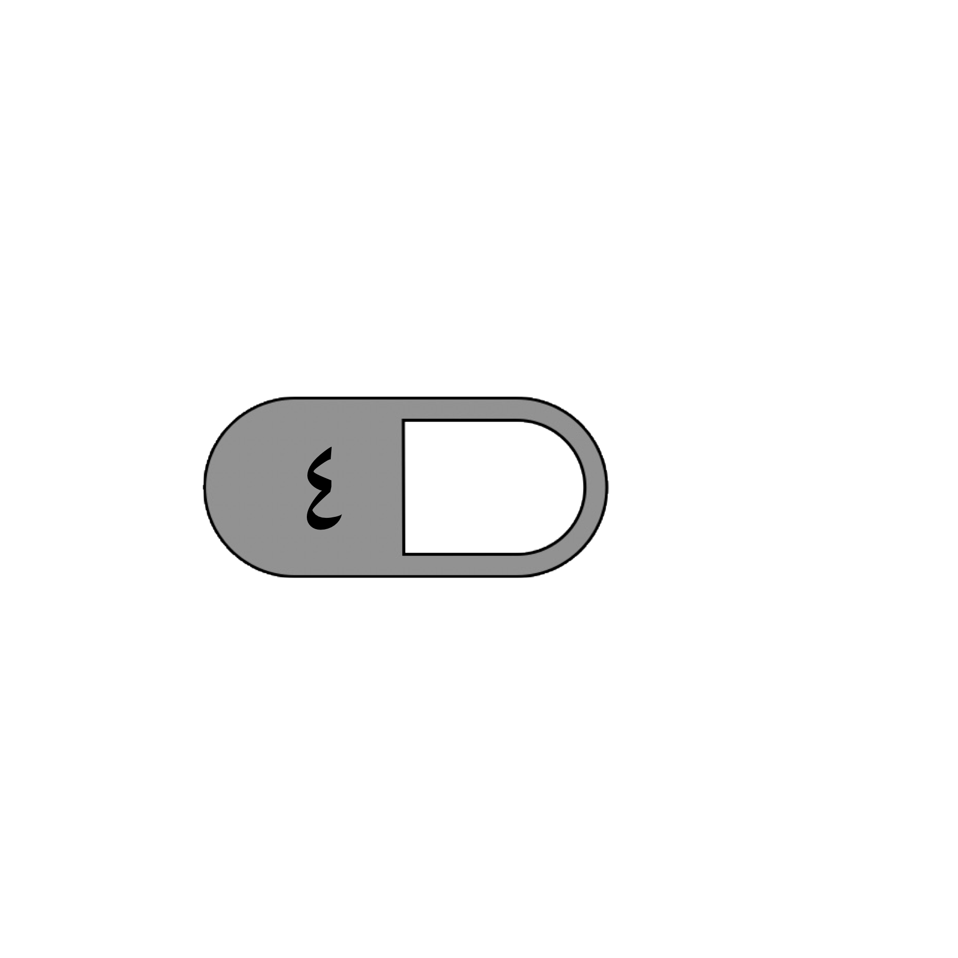

| IMG_2411.png**السؤال الثالث: أجب عن المطلوب فيما يلي :** |
| --- |
| IMG_3828.png**أ) أوجد مساحة المستطيل المجاور**  ........................................................ |
| **IMG_2102.pngب) أوجد حجم المجسم التالي :**    ……………………… وحدة مكعبة |
| **ج) رتب الكسور التالية من الأصغر إلى الأكبر:**  …….. ، ……. ، ……..IMG_3830.jpeg |
| **د) أكتب كل كسر غير فعلي على صورة عدد كسري والعكس ؟**  IMG_3833.jpegIMG_3831.jpeg  = ……… = ……… |
| IMG_3808.pngIMG_3809.png**هـ) قرأت سعاد الكتاب وقرأت أمل الكتاب نفسه، مالفرق بين ما قرأته سعاد وما قرأته أمل ؟**  …………………………………………………………………………………………… |

معلم /ة المادة :

مدير /ة المدرسة :